本报告根据《中华人民共和国政府信息公开条例》《国务院办公厅政府信息与政务公开办公室关于印发<中华人民共和国政府信息公开工作年度报告格式>的通知》编制而成，报告所列数据的统计期限自2023年1月1日起至2023年12月31日止。本报告电子版可在东营市政府信息公开平台（网址：http://www.dongying.gov.cn）和山东中医药大学附属医院东营医院（东营市中医院）网站（网址：https://www.dyszyy.com.cn/）查阅或下载。如对本报告有疑问，请与山东中医药大学附属医院东营医院（东营市中医院）联系（地址：东营市东二路107号；邮编：257055；电话：0546-8811419）。
信息公开工作按照依法行医、廉洁高效、注重实效，民主监督的原则，对医院建设发展的重大问题及群众的切身利益问题、患者及患者家属的热点、难点问题等事项实行公开。不断增强行政事务运行的透明度，按照信息公开实施方案所制定的原则，立足真实有效围绕与群众切身利益相关和病人比较关注的问题，有利于医院发展和有利于为群众服务的前提下，也有利于党和国家的法律、法规，在遵守保密纪律的原则基础上全面开展工作。

- 总体情况
主动公开的内容有：1、基础信息：医院简介 2、资质标识 3、环境引导 4、诊疗服务 5、行风与投诉 6、科普健教 7、便民服务，共48条。
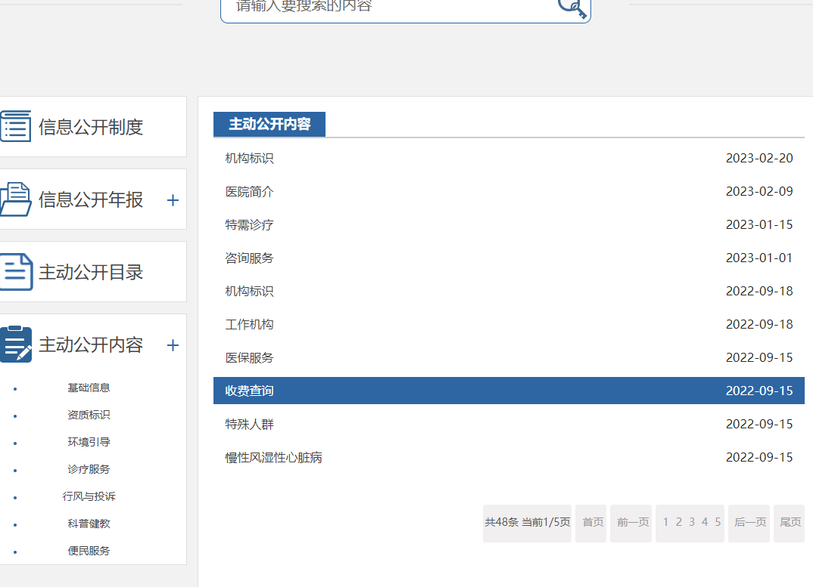
- 总在的主要问题及改进情况
我院在信息公开方面还存在一些不足，目前医院新院区正在重建中，主动公开力度不够，应及时进行对患者迫切关注的专家的出诊时间进行及时更新；在科普健教这一板块针对我院中医优势及时更新医学知识和中医食疗等的中医健康常识。。
- 其他需要报告的事项
无
我院紧紧围绕全市政务公开总体要求，积极贯彻落实会议精神，按照要求，进一步解放思想，实事求是，积极推动政务信息公开，接受社会监督，优质服务患者，构建和谐的医患沟通平台。

